**EVOLUCIÓN (Biología)**



**LAS VACUNAS: UN RECORRIDO HISTÓRICO**

Pero ¿por qué es necesaria una vacuna para combatir la pandemia? A lo largo de los años, los avances médicos en torno a la inmunización han permitido atenuar la poliomielitis, la influenza y el sarampión, y erradicar la viruela, enfermedades que ocasionaron millones de muertes en el mundo.

**GRADO 9 – SEMANA 17 – TEMA: EVOLUCIÒN**

¡Que sea la historia la que nos lo cuente cuál es la importancia de las vacunas!

**EVOLUCIÓN EN LA SALUD PÚBLICA GRACIAS A LAS VACUNAS**

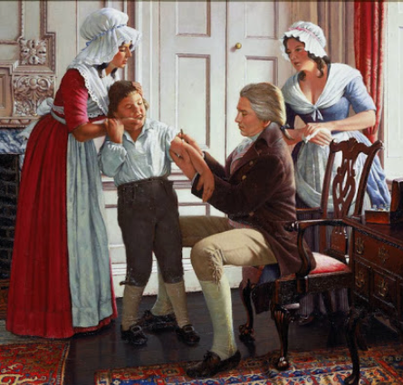La viruela es la primera enfermedad que los humanos hemos buscado erradicar desde épocas antiguas. En China e India, desde los siglos II y III, practicaron la inoculación (introducción en el organismo por medios artificiales) de partículas infectadas de viruela en personas sanas a través de la nariz o del contacto con la piel. Esa práctica, llamada variolización, previno algunos contagios letales, aunque la viruela seguía causando millones de muertes.

El variolización se difundió por Asia y Europa, y, en el siglo XVIII, los médicos seguían poniendo materia infectada de viruela en personas sanas, a través de pequeñas cortadas.

A finales de ese siglo, el médico inglés Edward Jenner observó que algunas mujeres dedicadas a la lechería se contagiaban de un tipo de viruela con origen en las vacas, que no era letal, y luego no se enfermaban de viruela. Entonces empezó introducir materia infectada de viruela bovina en personas sanas, con ayuda de una lanceta o cuchilla. Meses después, les introducía materia infectada de viruela humana, ninguna de esas personas se enfermó de gravedad.

En 1885 Louis Pasteur prueba la vacuna antirrábica en un niño que había sido mordido por un perro contagiado. Lo hizo a través de la inyección de varias dosis del virus atenuado. El niño, llamado Joseph Meister, se salvó. Actualmente, el virus se controla a través de la vacunación de mascotas, y de algunos profesionales en contacto permanente con animales.

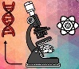

**EVOLUCIÓN**

**La evolución biológica** es el conjunto de cambios en caracteres fenotípicos y genéticos de poblaciones biológicas a través de generaciones. Dicho proceso ha originado la diversidad de formas de vida que existen sobre la Tierra a partir de un antepasado común. (Varios, 2020) La evolución biológica se produce por la modificación de la composición genética, derivada de la necesidad de adaptación al medio donde viven los seres vivos. (Raffino, 2020)

**GRADO 9 – SEMANA 17 – TEMA: EVOLUCIÒN**

1. **FIJISMO O CREACIONISMO**

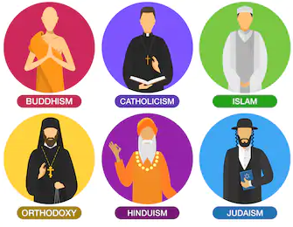El origen de la vida Según la mayoría de las religiones, la vida tiene un origen sobrenatural en el que no intervienen reacciones físico-químicas de ningún tipo, ya que todo lo que existe ha sido creado por uno o varios dioses. Esta tesis recibe el nombre de creacionismo. (Roca, 2020) El fijismo es una creencia que sostiene que las especies actualmente existentes han permanecido básicamente invariables desde la Creación. Las especies serían, por tanto, inmutables, tal y como fueron creadas. Los fósiles serían restos de los animales que perecieron en los diluvios bíblicos o bien caprichos de la naturaleza. El fijismo describe la naturaleza en su totalidad como una realidad definitiva, inmutable y acabada. Esta línea de pensamiento procede de los filósofos de la antigüedad como Platón y Aristóteles y prevaleció en los científicos hasta mediados del siglo XIX.

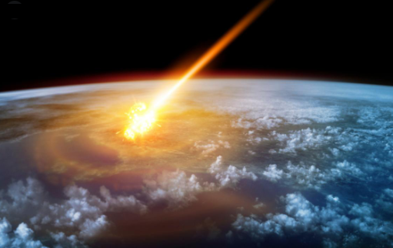

**2. CATASTROFISMO**

Cada x años, en el planeta se produciría un gran desastre o devastación, un cataclismo natural que destruiría a las especies existentes, y dejaría huecos o espacios libres para la nueva creación de especies.

**3. TEORIAS MATERIALISTAS**

Muchos científicos modernos son materialistas. Esto es, creen que la materia física es la única y fundamental realidad. Suponen que cada objeto del Cosmos, incluyendo la vida puede ser explicado en función de materia interactuante. Los materialistas no aceptan la existencia de fuerzas espirituales o sobrenaturales. Los biólogos que creen en el materialismo están particularmente comprometidos con: (1) probar un origen de la vida puramente materialista y (2) probar que la vida puede ser creada en el laboratorio. (Levine, 2011). Las teorías evolucionistas intentan explicar los procesos y mecanismos mediante los cuales se produce la evolución. Las teorías evolucionistas son:

1. **EL LAMARKISMO:** (Urrutia, 2020)

Jean Batiste de Monet, caballero de Lamarck (1744-1829) estableció que los seres vivos tienen un impulso interno hacia la perfección y la complejidad, con un principio creativo heredable a los descendientes**.** Su teoría se expresa en dos puntos:

* La herencia de los caracteres adquiridos, según la cual se produce una transformación progresiva de los órganos según su uso o desuso y su transmisión a la descendencia.
* La existencia de un principio creativo para dicha herencia, resumida en la frase “la función crea el órgano”. Esta teoría no explica los mecanismos de la evolución.

**GRADO 9 – SEMANA 17 – TEMA: EVOLUCIÒN**

**Explicación del cuello largo de las jirafas según el lamarkismo**:

* 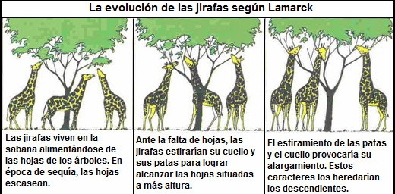Las jirafas primitivas con el cuello más corto se esforzaban en alcanzar las hojas de los árboles, especialmente las más altas cuando la comida escaseaba, haciendo crecer su cuello.
* Con el estiramiento los hijos nacían con el cuello más largo y de nuevo se esforzaban por coger las hojas de los árboles.
* La acción continua de ese esfuerzo en las siguientes generaciones permitió que las jirafas tuvieran aún el cuello más largo.

1. **EL DARWINISMO:** (Urrutia, 2020)

El naturalista inglés Charles Darwin (1809-1882) participó entre los años 1831 y 1836 en una expedición científica, que a bordo del barco Beagle dio la vuelta al mundo.

**Síntesis de la teoría de la evolución de Darwin**

* Elevada capacidad reproductiva Dado que las especies tienen una elevada capacidad reproductiva, el hecho de que no aumente indefinidamente el número de individuos se debe a que los recursos alimenticios son limitados.
* 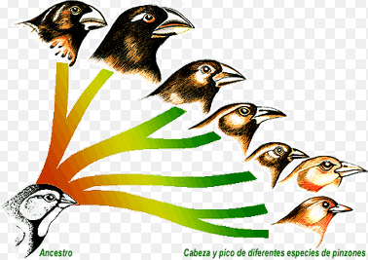Variabilidad de la descendencia. Los descendientes de los organismos que se reproducen sexualmente son distintos entre sí. Unos están mejor adaptados que otros a las características del ambiente para desarrollar las funciones vitales.
* Selección natural. Cuando las condiciones medioambientales son adversas para los organismos, se establece entre ellos una lucha por la supervivencia, en la cual solo sobreviven los individuos más adaptados y se eliminan los demás. De esta manera se produce la selección natural de los más aptos**.**
* Únicamente los individuos que sobreviven son los que pueden reproducirse y así transmitir sus caracteres a los descendientes. La selección natural con el transcurso del tiempo va transformando paulatinamente las especies**.**

**GRADO 9 – SEMANA 17 – TEMA: EVOLUCIÒN**

**Explicación del cuello largo de las jirafas según el darwinismo:**

* La jirafa primitiva tenía el cuello más corto que el actual, pero existían unas con el cuello más largo que otras. Las jirafas de cuello más largo alcanzan mejor el alimento de los árboles, especialmente en épocas de escasez, por lo que podían reproducirse mientras que las de cuello más cortos fallecían.
* Con la reproducción los hijos de las jirafas de cuello largo heredaban este carácter de sus padres y tienen el cuello más largo que sus predecesoras. Con el paso de las generaciones, las jirafas de cuello corto han sido eliminadas y la población actual está formada por jirafas de cuello largo.

**C. EL NEODARWINISMO (Urrutia, 2020**)

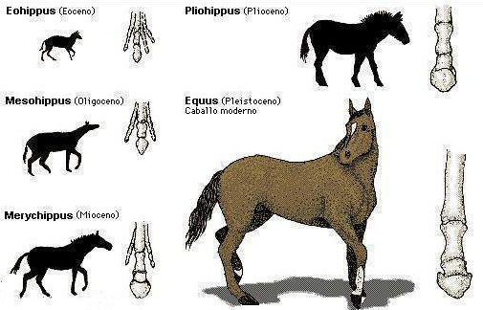Integra la teoría de la selección natural de Darwin-Wallace más los conocimientos de genética. Esta teoría propone lo siguiente:

* + Los caracteres son heredados por medio de los genes, que contienen la información genética de los organismos.
  + Los cambios genéticos ocurren al azar como causa de la selección natural.
  + La selección natural permite que aquellos genes que confieran características más aptas o favorables aumenten su frecuencia en la población. En cambio, los desfavorables, desaparecen.
  + La variabilidad genética en las poblaciones es originada por mutación y por los procesos de recombinación genética en la división celular. La evolución ocurre de manera gradual. Por esta razón el proceso que lleva a la aparición de una nueva especie es muy largo.



**ACTIVIDADES POR DESARROLLAR**



1. Con base a la lectura “LAS VACUNAS: UN RECORRIDO HISTÓRICO” realiza una campaña publicitaria sobre las vacunas en una hoja blanca y anexarla al cuaderno de ciencias, utilizando la información de la lectura:

**PASOS PARA ELABORAR UN AFICHE**:

1.- Determina el objetivo de tu afiche, qué es lo que quieres comunicar.

2.- Debes tener en cuenta a quiénes va dirigido.

3.-Crea un slogan: El slogan es una frase publicitaria corta y contundente que resume el beneficio o las cualidades de la vacuna.

4.- Incorpora una imagen.

5.- Busca letras atractivas.

6.- La marca o logotipo personal.

**GRADO 9 – SEMANA 17 – TEMA: EVOLUCIÒN**

1. Completa el siguiente mapa conceptual sobre los postulados que explican el origen de la vida:
2. Explica con tus propias palabras en que consiste los siguientes postulados sobre el origen de la vida:

DARWINISMO

_______________________________________________________________________________________________________________________

CATASTROFISMO

_______________________________________________________________________________________________________________________________________

FIJISMO

______________________________________________________________________________________________________________________________________________



NEODARWINISMO

____________________________________________________________________________________________________________________

LAMARKISMO

____________________________________________________________________________________________________________________

1. Completar el siguiente cuadro comparativo acerca de como Lamarck y Darwin explican el cuello de las jirafas:

|  |  |
| --- | --- |
| EXPLICACIÓN DEL CUELLO DE LA JIRAFA POR LAMARCK | EXPLICACIÓN DEL CUELLO DE LA JIRAFA POR DARWIN |
|  |  |

1. 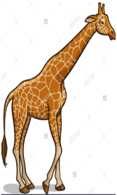Observa la siguiente imagen y contesta la siguientes preguntas:

**GRADO 9 – SEMANA 17 – TEMA: EVOLUCIÒN**

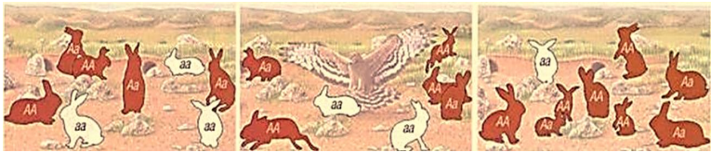

1. ¿Qué genes tienen los conejos blancos y conejos café?______________________

___________________________________________________________________________

1. ¿Existe la posibilidad de que nazcan crías de conejo blanco si cruzamos 2 conejos café con genotipo Aa?

 

1. Según la teoría neodarwinista, ¿podemos quitar por completo un rasgo de la especie, como por ejemplo el color blanco de los conejos? _______________________________________________________________________________________________________________________________________________________________________________________
2. Analiza el siguiente caso:

*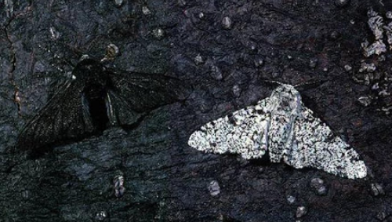En Inglaterra antes de la Revolución Industrial predominaba en los bosques aledaños la polilla Biston betularia, que era de color blanco y presentaba actividad nocturna, pasando el día sobre la superficie de los troncos de los árboles.*

*Cuando vino el desarrollo de las industrias y se empezaron a utilizar grandes cantidades de carbón, las industrias produjeron mucho humo y hollín, este se fue adhiriendo a los árboles. Con el tiempo el número de polillas blancas había descendido y algunos biólogos hicieron un reconocimiento de las polillas existentes en una determinada área. Los datos se encuentran en la siguiente tabla; analiza los resultados y teniendo como base la informacion sobre la evolucion, explica qué pudo haber pasado, y por qué se dan estos resultados*.

**GRADO 9 – SEMANA 17 – TEMA: EVOLUCIÒN**

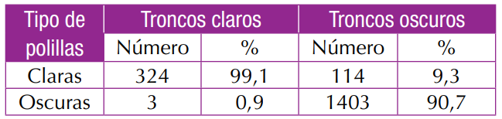

1. ¿Qué relación puedes hacer entre el hecho que se relata y la teoría de la evolución de Darwin o la de Lamarck? _______________________________________

____________________________________________________________________________________________________________________________________________________________________________________________________________________________________________________________________________________________________________________

1. Realiza una gráfica que representa los datos que se registran en la tabla



1. Marca con una X la respuesta correcta:

|  |  |  |
| --- | --- | --- |
| ¿Qué teoría propuso Charles Darwin?  ____Selección natural  ____Ley del uso y desuso  ____Fijismo  ____Neodarwinismo  ____Anatómica | Es la teoría en la que dice que, si se usa un órgano, este se desarrolla y si no usa, este desaparece:  ____Selección natural  ____Lamarkismo  ____Fijismo  ____Neodarwinismo  ____Anatómica | Es el proceso en el que los caracteres de las distintas especies van cambiando a través del tiempo:  ___Evolución  ___Crecimiento  ___Reproducción  ___Metabolismo  ___Organización compleja |
| “Los caracteres son heredados por medio de los genes, que contienen la información genética de los organismos” es un postulado de la téoria:  ____Selección natural  ____Ley del uso y desuso  ____Fijismo  ____Neodarwinismo  ____Anatómica | “Cada x años, en el planeta se produciría un gran desastre o devastación” corresponde al postulado de:  ____Selección natural  ____Ley del uso y desuso  ____Fijismo  ____Neodarwinismo  ____Anatómica | “la vida tiene un origen sobrenatural” corresponde al postulado de:  ____Selección natural  ____Ley del uso y desuso  ____Fijismo  ____Neodarwinismo  ____Anatómica |

**GRADO 9 – SEMANA 17 – TEMA: EVOLUCIÒN**



|  |  |  |  |  |
| --- | --- | --- | --- | --- |
| **VALORA TU APRENDIZAJE** | | **SI** | **NO** | **A VECES** |
| **1.Cognitivo** | Diferencia las teorías evolucionistas que han propuesto los científicos para explicar la diversidad biológica. |  |  |  |
| **2.Procedimental** | Realiza el trabajo propuesto en el módulo sobre evolución y teorías evolutivas. |  |  |  |
| **3.Actitudinal** | El estudiante demuestra una buena actitud para el desarrollo de las actividades. |  |  |  |





**FUENTES BIBLIOGRAFICAS:**

Levine, J. (28 de Agosto de 2011). TEORIAS DEL ORIGEN DE LA VIDA. Obtenido de Mis Tareas: https://miltareas.webnode.es/biologia/teorias-del-origen-de-la-vida/

Raffino, M. (27 de Mayo de 2020). Evolución. Obtenido de Concepto de: https://concepto.de/evolucion/

Roca, Y. (28 de Agosto de 2020). Talleres de teoria de evolución. Obtenido de Talleres de teoria de evolución: https://www.webcolegios.com/coljuventudes/guias/bb1137.pdf

Urrutia, I. (marzo de 30 de 2020). Origen de la vida y evolucion. Obtenido de Origen de la vida y evolucion: <https://www.colegioconcepcionsanpedro.cl/wp-content/uploads/2020/04/Biologia-Comun-4%C2%B0-A-Guia-2.pdf>

Varios, A. (28 de Agosto de 2020). Evolución Biológica. Obtenido de Wikipedia. La enciclopedia libre: https://es.wikipedia.org/wiki/Evoluci%C3%B3n_biol%C3%B3gica

.